Программа «Развитие здравоохранения» и Национальный проект «Здравоохранение» в городе Батайске.
В 2020 году во всех поликлиниках города Батайска проведен капитальный ремонт по программе «Развитие здравоохранения» и благодаря «Национальному проекту в России» стало возможным отремонтировать и получить новое оборудование для малышей города Батайска, где они должны почувствовать, что у них есть ещё один дом, куда они придут за здоровьем.
В рамках капитального ремонта выполнен ряд элементов бережливого производства:
- Открытая регистратура
- Кабинет неотложной помощи
- Входы со здоровым и с больным ребенком
- Колясочная
- Маршрутизация
- Комната матери и дитя
- Картохранилище
- Информационные стенды, экраны
- Водопровод и канализация
- Компьютеризация каждого рабочего места

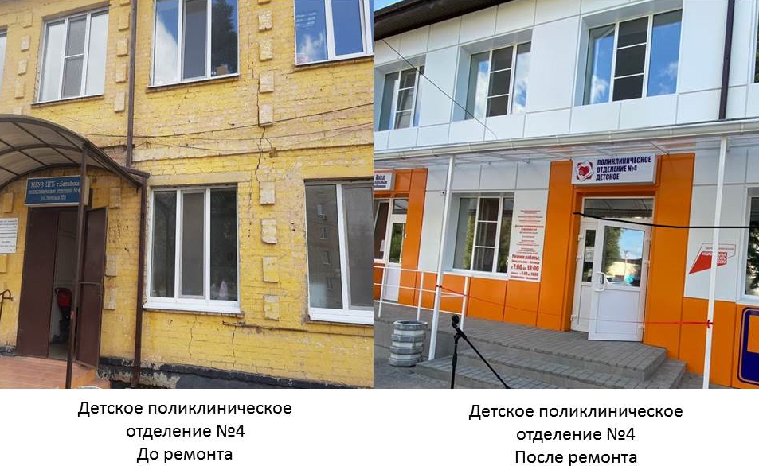
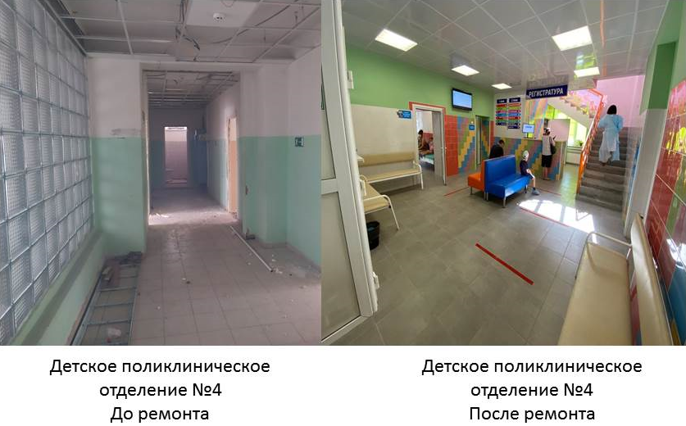
После ремонта

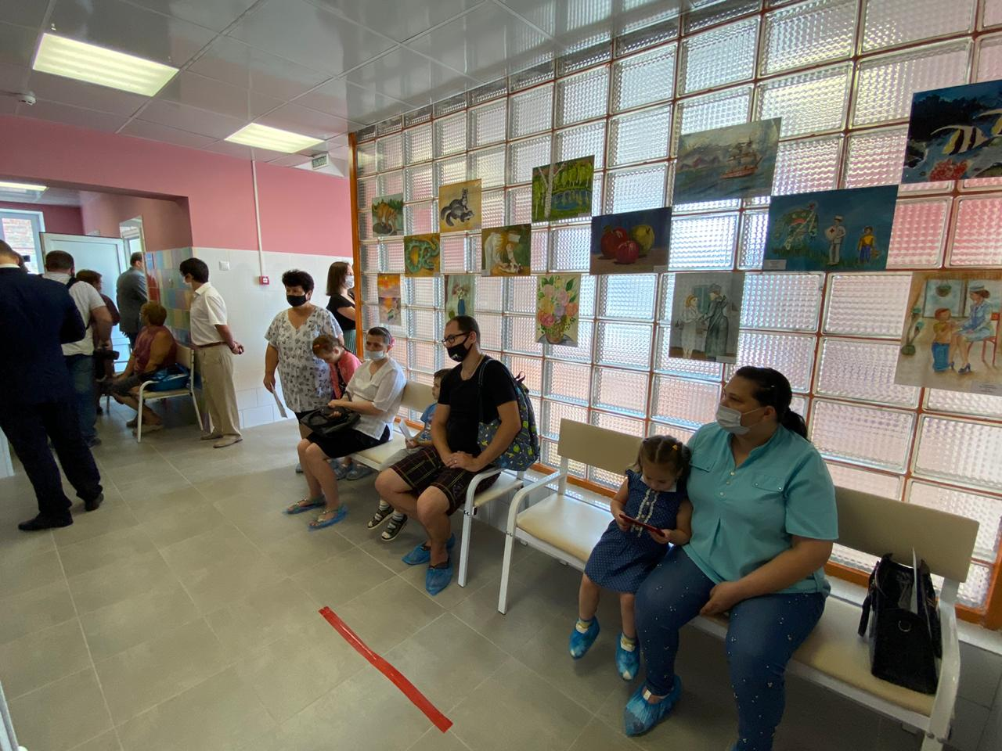
После ремонта
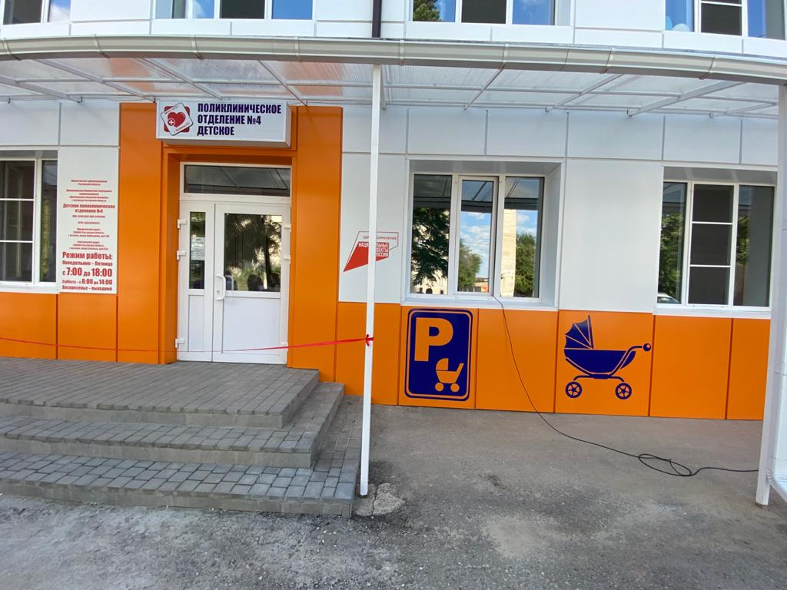
Детское поликлиническое отделение №4 – После ремонта (Колясочная)

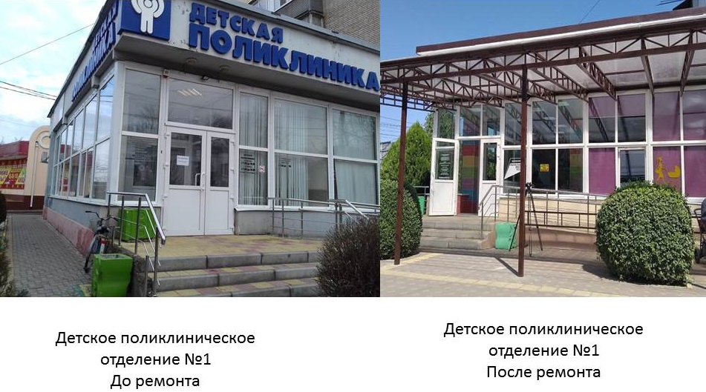
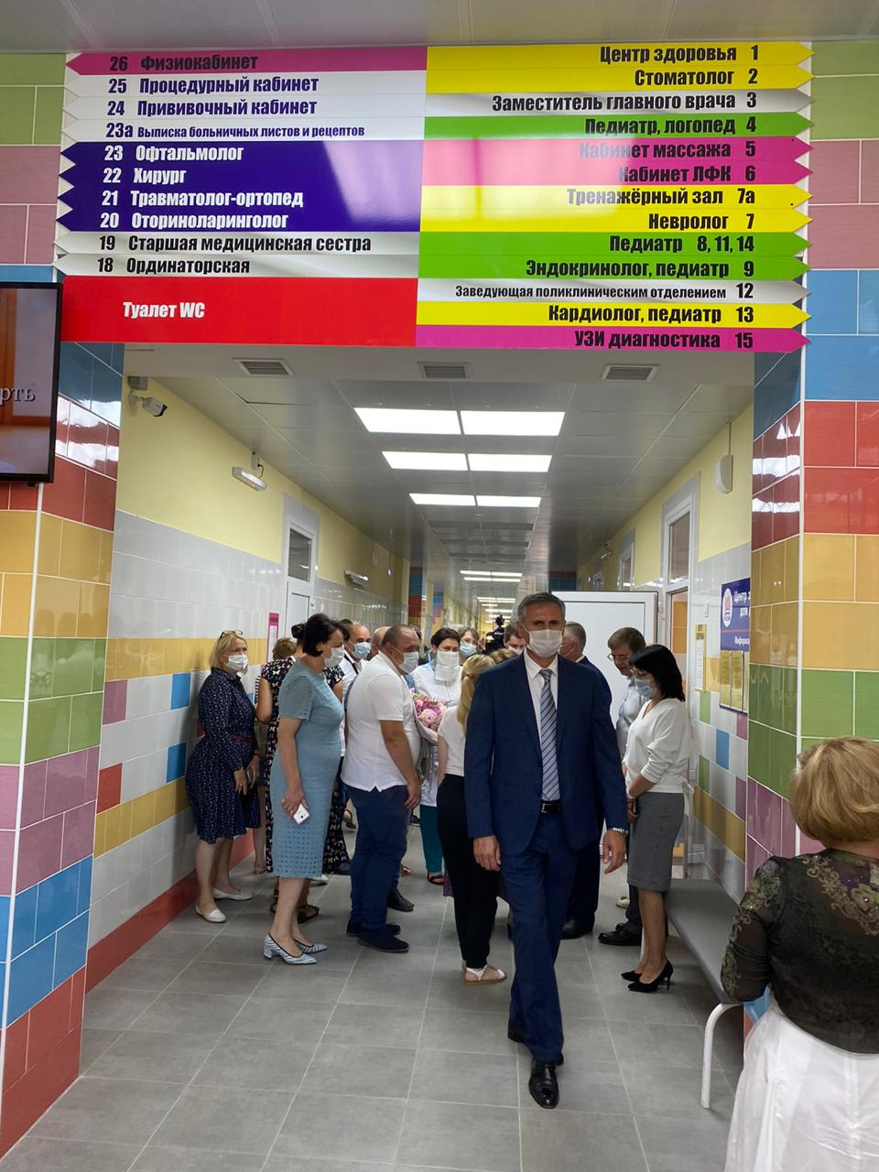
Детское поликлиническое отделение №1– После ремонта (Навигация)

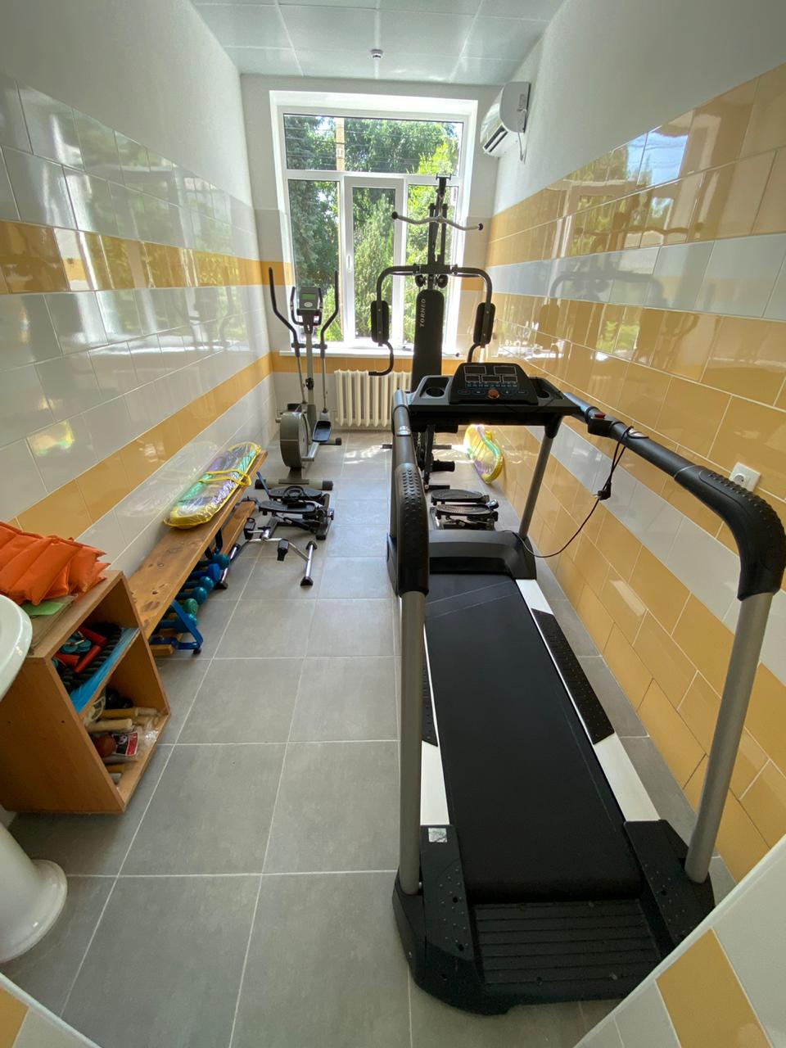
Детское поликлиническое отделение №1– После ремонта

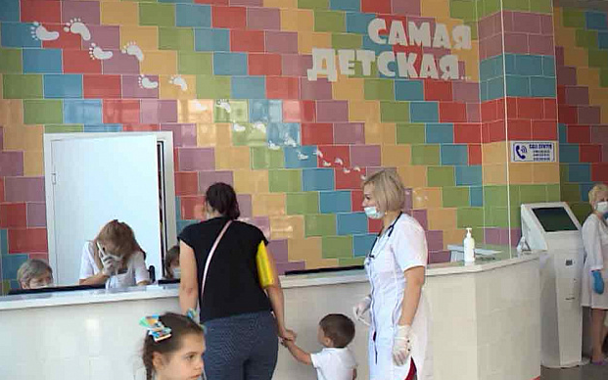
Детское поликлиническое отделение №1– После ремонта (Открытая регистратура)
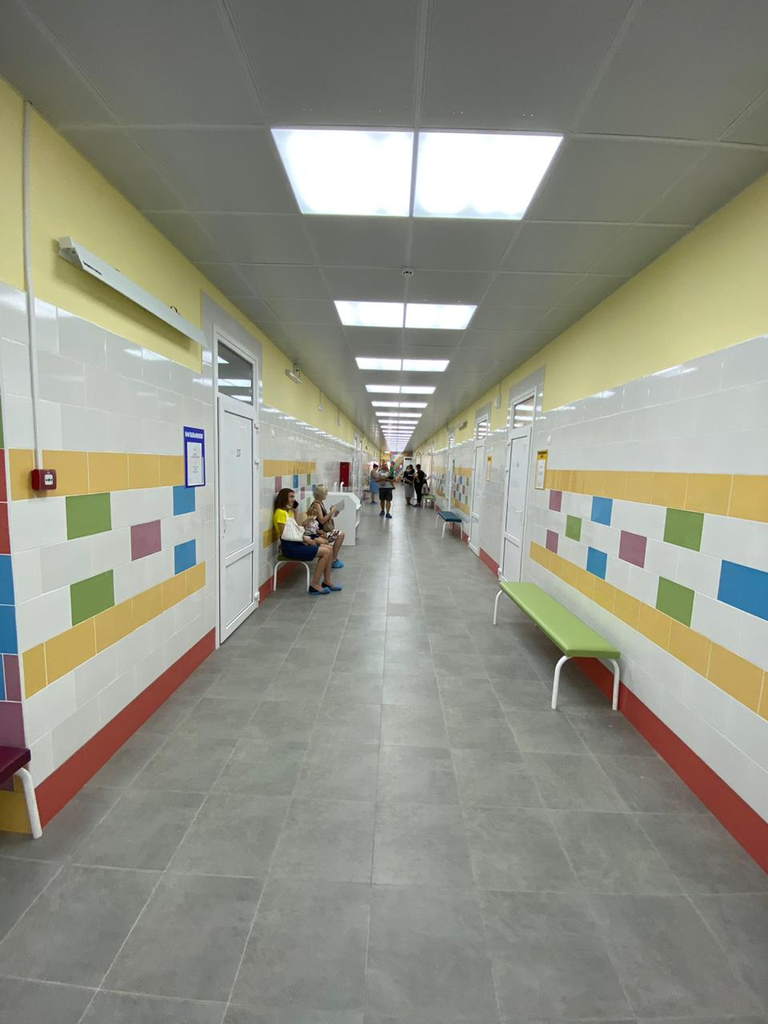
Детское поликлиническое отделение №1– После ремонта

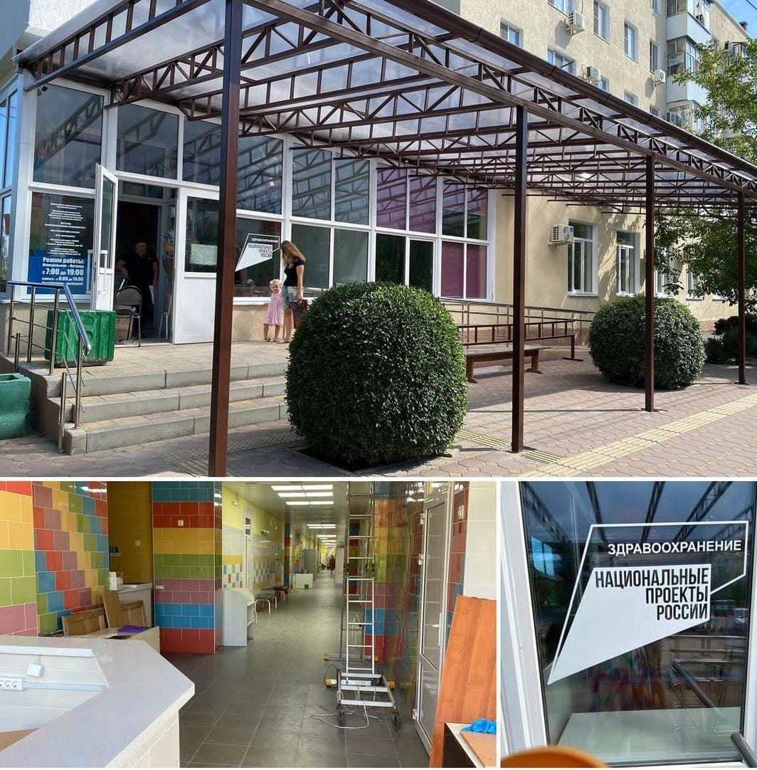
Детское поликлиническое отделение №1– После ремонта

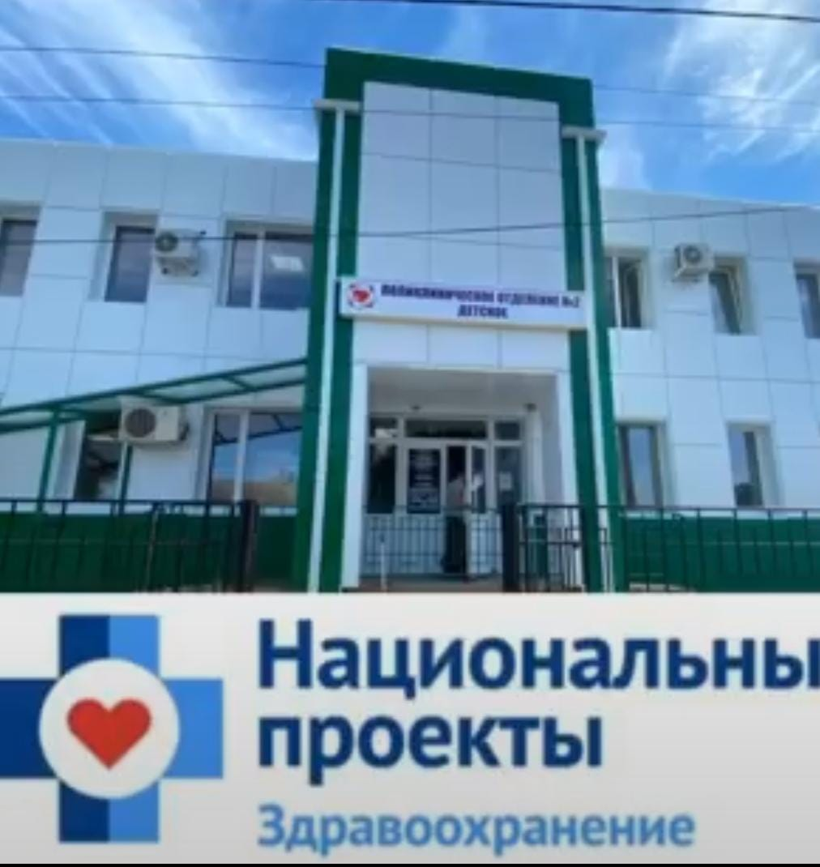
Детское поликлиническое отделение №2– После ремонта

В рамках Национального проекта было получено более 50 единиц медицинского оборудования, которое поступило для нужд жителей города Батайска взамен старого, вышедшего из строя или получено службой здравоохранения города впервые.
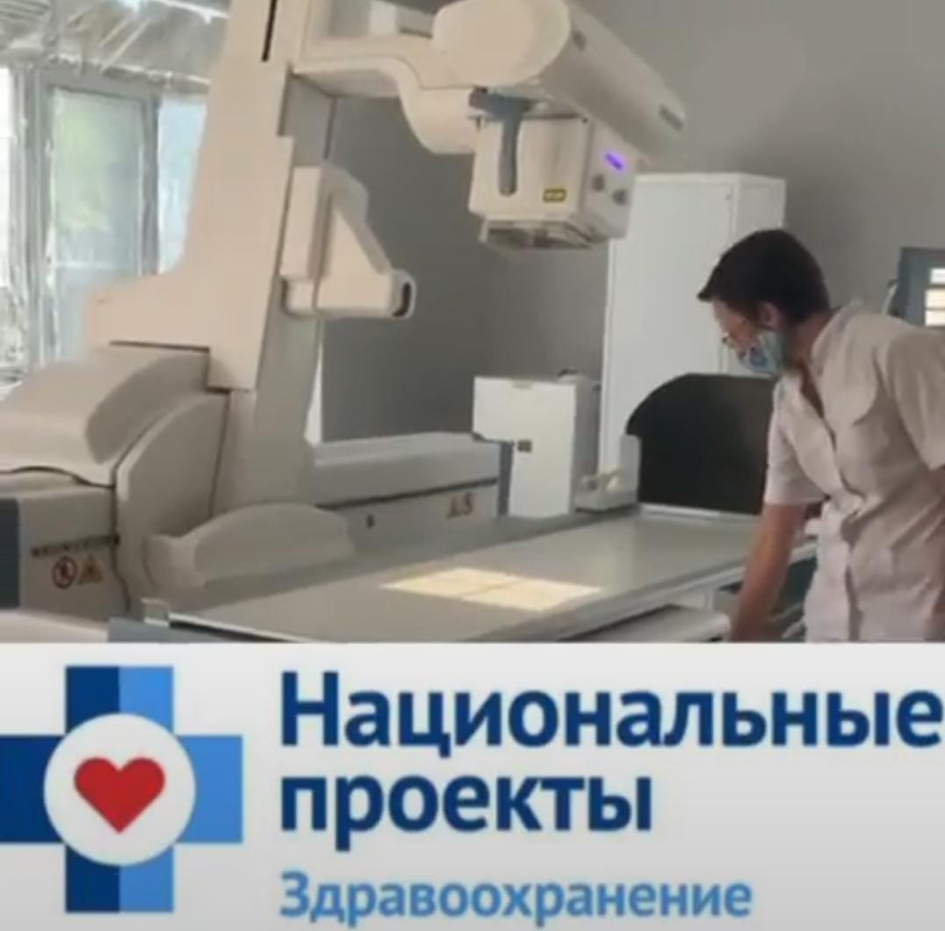

Новый цифровой рентген аппарат, установлен в поликлиническом отделении №1 города Батайска.
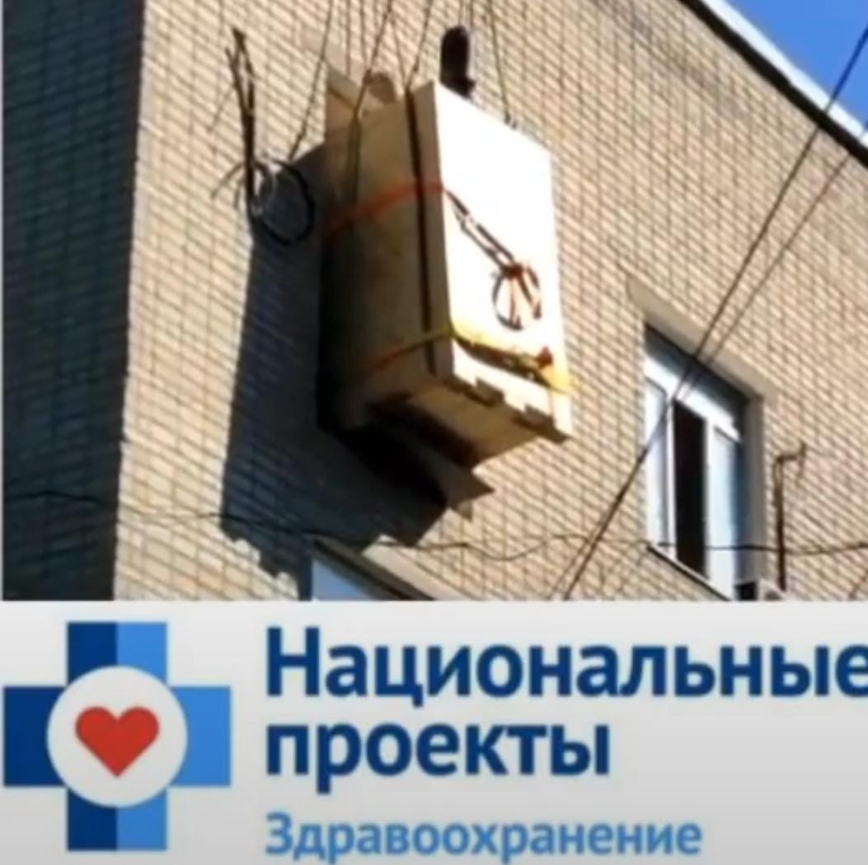

Медицинское оборудование Система ультразвуковая диагностическая медицинская Logiq e с принадлежностями, тонометр компьютеризированный офтальмологический бесконтактный СТ-1Р, Авторефкератометр "Взор-9000",Медицинское оборудование Дефибриллятор серии PRIMEDIC с принадлежностями, Электрокардиограф 3-6-12 канальный с регистрацией ЭКГ в ручном и автоматическом режимах и многое другое.
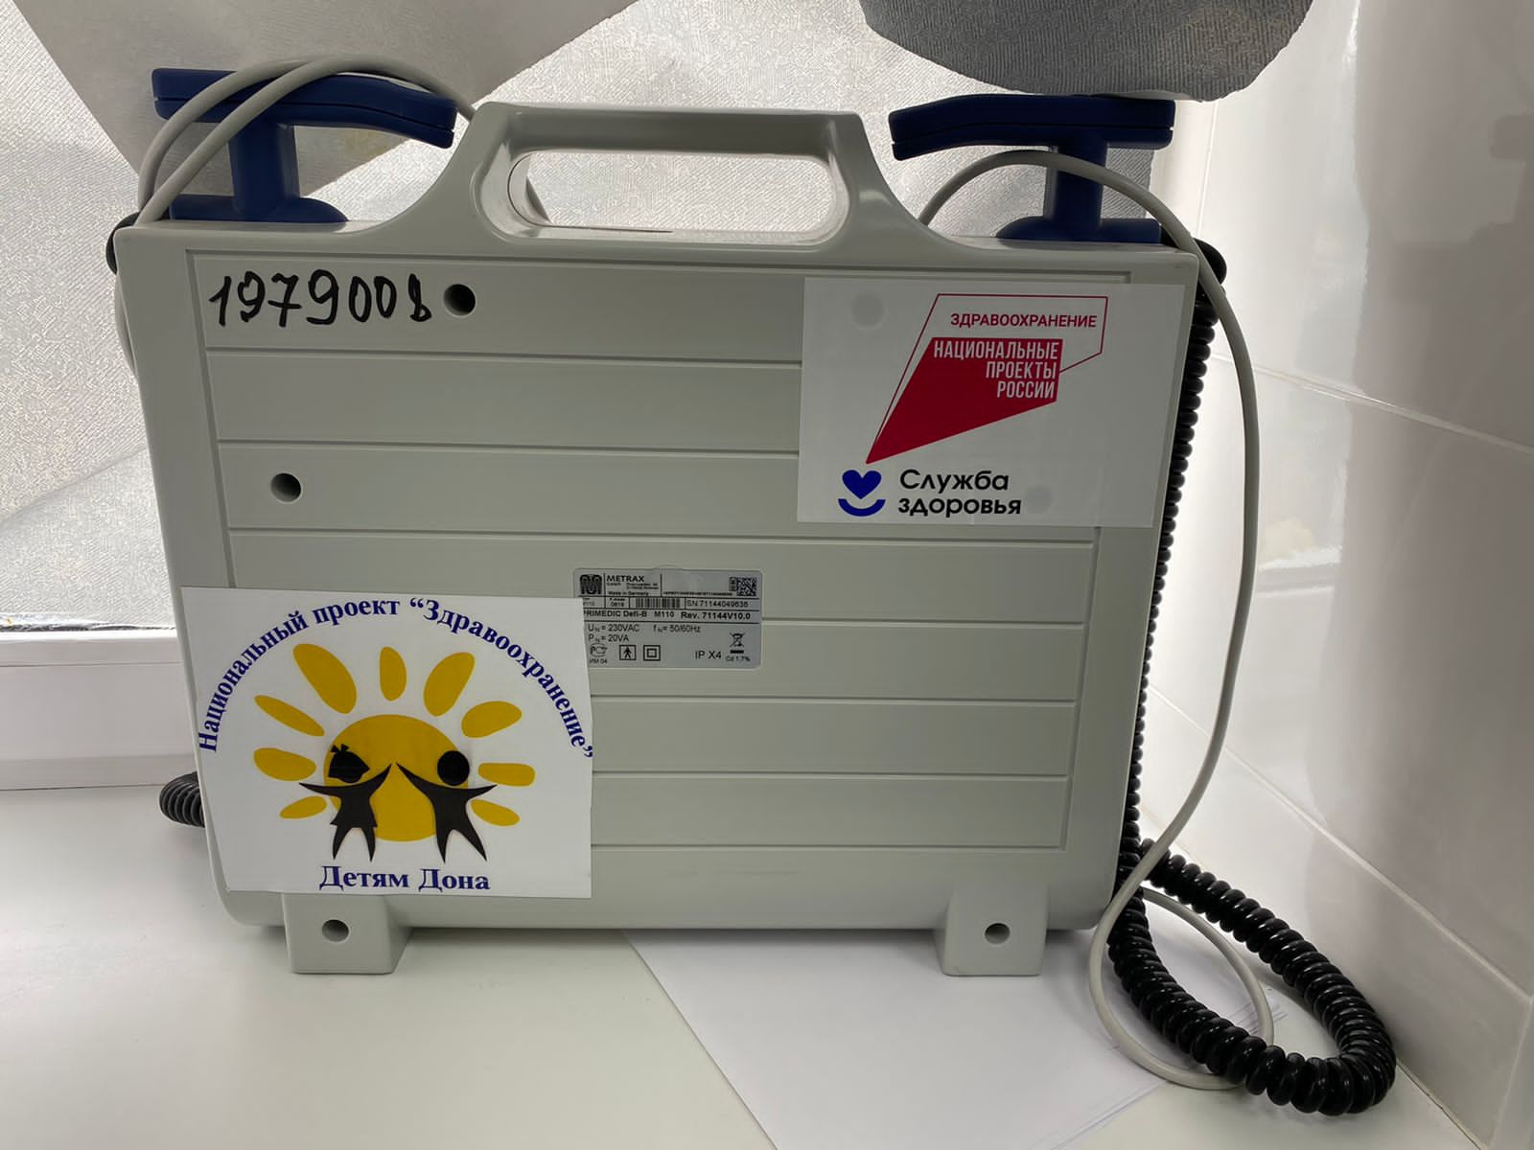 | 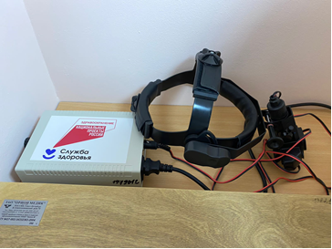
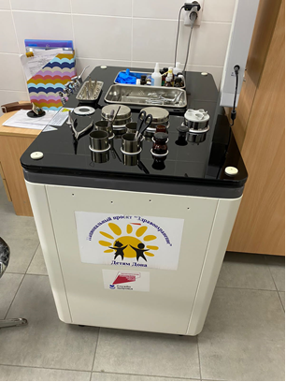 | 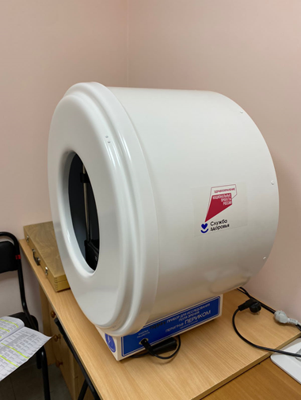
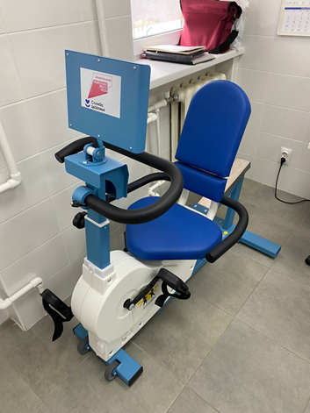 | 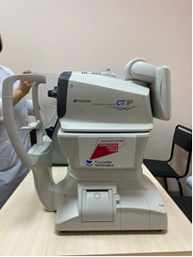
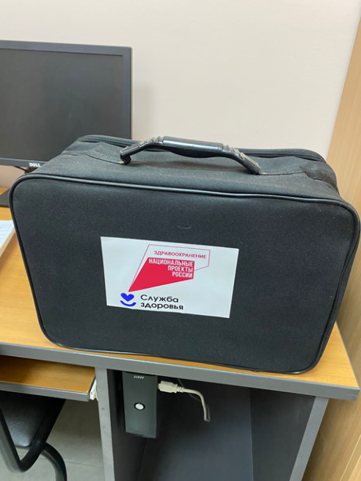
Здравоохранение города Батайска, благодаря Национальному проекту «Развитие Здравоохранения» обновило парк автомобилей скорой медицинской помощи.
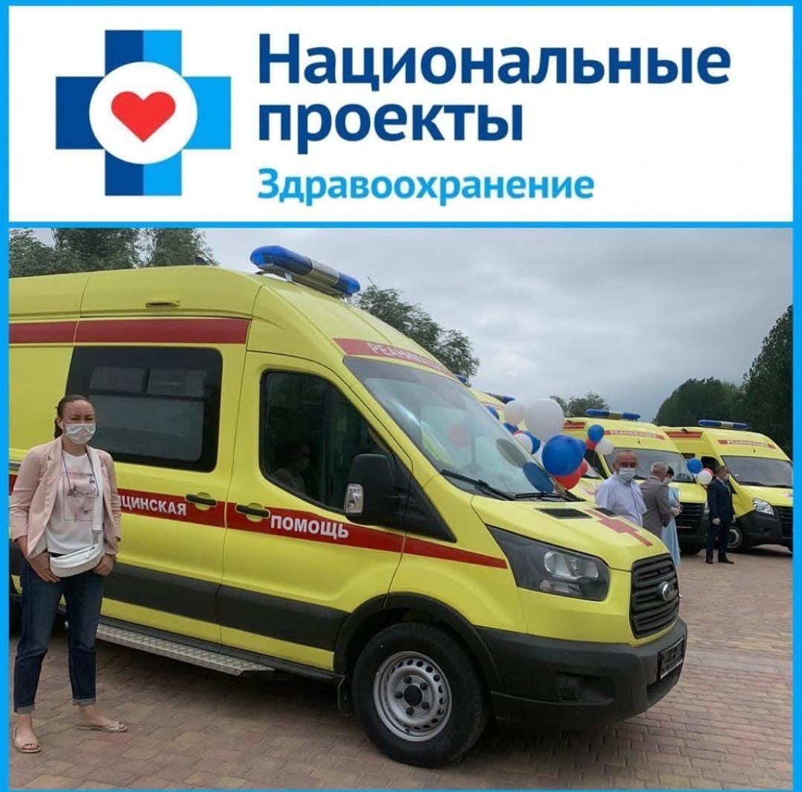

Национальный проект «Здравоохранение» — один из национальных проектов в России на период с 2019 по 2024 годы.

